Heinolan kaupungin nuorisopalveluiden toimintakertomus
2016
Sisällysluettelo:

1. Katsaus vuoteen 2016
- Katsaus vuoteen 2016
- Nuorisopalveluiden henkilökunta
- Nuorisopalveluiden tehtävä ja budjetti
- Nuorten työpajatoiminta
- Etsivä nuorisotyö
- Nuorisotilat
- Saksalan seikkailukeskus
- Tapahtumat ja muu järjestetty toiminta
    - lomatoiminta
    - teemaviikot
    - pienryhmätoiminta
- Nuorten osallisuus ja vaikuttamismahdollisuudet
- Tulevaisuus

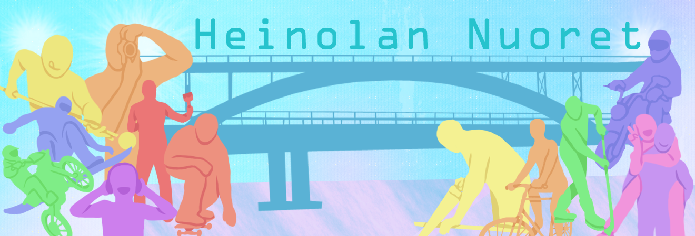

Heinolan kaupungin nuorisopalvelut vastaavat nuorten työpajatoiminnasta, etsivästä nuorisotyöstä sekä perusnuorisotyön järjestämisestä yhteistyössä paikallisten toimijoiden kanssa.
Nuorten työpaja Torpalla oli vuoden aikana henkilövaihdoksia, jotka vaikuttivat toimintaan. Vuoden loppuneljänneksellä tilanne rauhoittui ja oli aika taas suunnata katse tulevaisuuteen. Työpajoilla työskennellään eri osastoilla: starttivalmennus, media- ja taidepajalla, puu- ja entisöintipajalla, pyörä- ja kuljetuspajalla tai juhlassa ja lahjassa. Pajalla työskentelevät yksilö- ja työvalmentajat. Pajalla nuori saa apua ammatinvalintaan, sekä tukea elämän eri osa-alueilla.
Nuorisotila Pleissi muutti vuoden 2016 aikana kaksi kertaa. Ensin väistötilana toimi Vanhan lehtitalon yläkerta (Lampikatu 8). Vuoden lopussa muutettiin pitkäaikaisempaan väistötilaan Lampikatu 16:sta, vanhaan oikeustaloon. Tiloihin siirtyivät myös etsivän nuorisotyön ohjaajat ja tiloihin alettiin suunnitella Nuorten talo toimintamallin mukaista toimintaa 16-29 vuotiaille. Nuorisotila Pleissin kävijät ovat 13-18 vuotiaita.
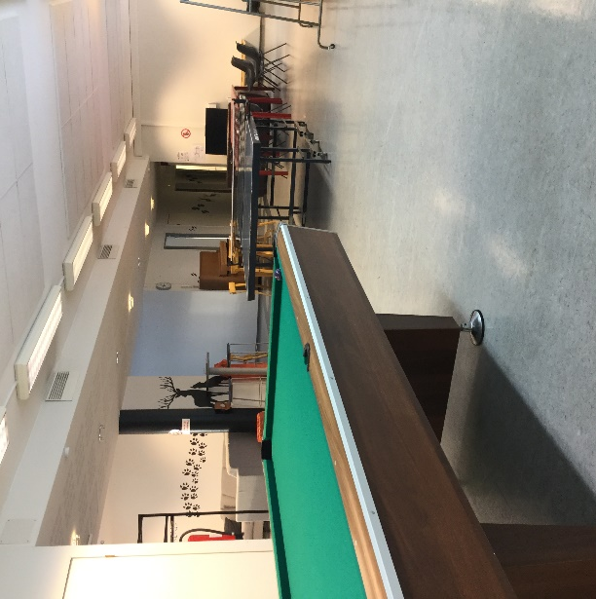

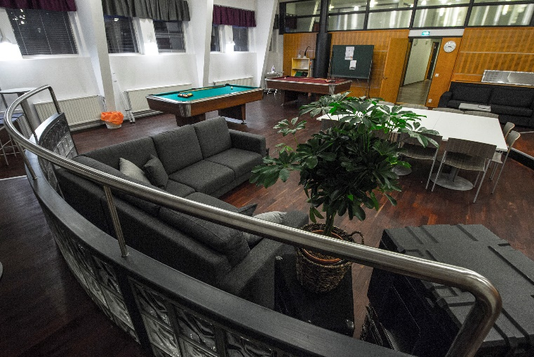

Lampikatu 16 (uusi pleissi)
Lampikatu 8 (väistötila)
Koulutoimen kouluopas hankkeen päättyessä nuorisopalvelut laajensivat toimintakenttäänsä Heinolan yläkouluun Lyseonmäelle. Uuden nuoriso-ohjaajan työhön sisällytettiin koulunuorisotyö. Tämän lisäksi ohjaaja toimii nuorisotila Pleissillä.
Nuorten osallisuus- ja vaikuttamismahdollisuudet olivat merkittävässä roolissa toiminnassa. Pleissillä pidettiin säännöllisiä talokokouksia, joissa päätettiin talotoimintaa koskevista asioista. Nuorisovaltuusto sai lukuisia uusia jäseniä ja toiminnan vastuu siirtyi koulunuorisotyötä tekevälle ohjaajalle. Lapsi- ja nuorisoparlamentti vietettiin 18.11.2016 ja parlamentissa saatiin lukuisia kehittämisehdotuksia lasten – ja nuorten elinolojen parantamiseen.
Nuorten talo toimintamallin suunnittelu aloitettiin. Mallilla tarkoitetaan nuorille suunnattuja fyysisiä tiloja, nettipalveluja sekä ammattilaisille suunnattua nettisivustoa.
Kansainvälisen nuorisotyön vaihtoja suunniteltiin vuoden 2016 aikana ja ne toteutuvat vuonna 2017. Ystäväkuntien nuoriso-ohjaajat vierailivat Heinolassa suunnittelun merkeissä. Meiltä ohjaajat kävivät Englannissa luomassa kontaktit uuteen kumppaniin.
Tapahtumia oli pienempiä ja isompia pitkin vuotta. Eniten yleisöä keräsi Nordic game party 18.-20.11.2016. Tapahtuma sisälsi koko viikonlopun kestävät ”lanit” sekä lauantaina vietetyn lautapelipäivän.
Koulujen lomatoimintaa järjestettiin talvi-, syys- ja kesälomilla. Leirejä Saksalassa ja toimintaa nuorisotiloissa. Uutuutena bändiklinikka, joka keräsi mukavasti soittajia Pleissin tiloihin.
Nuorisopalveluille luotiin oma blogi, jonka kautta markkinoidaan ja raportoidaan tapahtumista. Nettisivut uudistettiin ja siirrettiin kaupungin sivuston alle. Nuorille suunnatun nopean avun Nuorten talo nettisivuston kokoaminen käynnistettiin ja se valmistuu vuoden 2017 alussa. Nuoria informoitiin Facebookin ja Whatsappin avulla. Ohjaajien työvuorosuunnittelussa siirryttiin käyttämään titania -ohjelmaa.
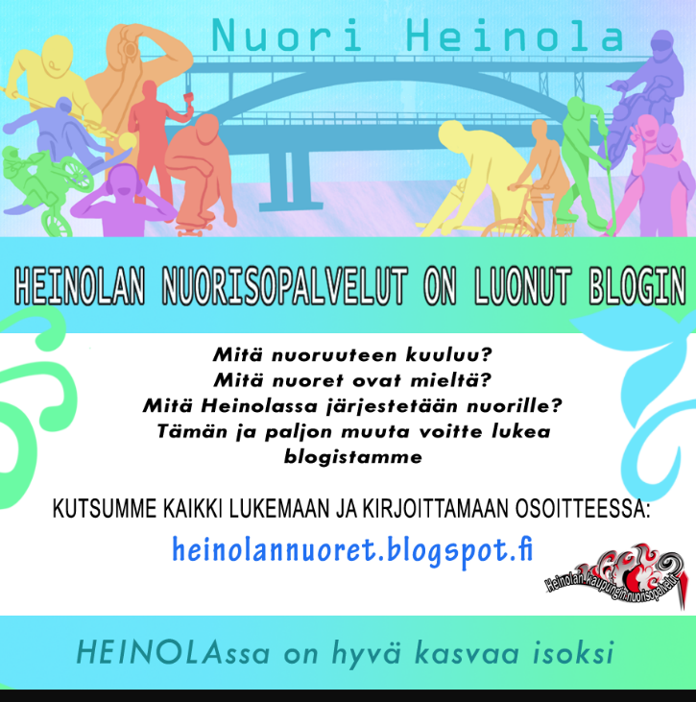
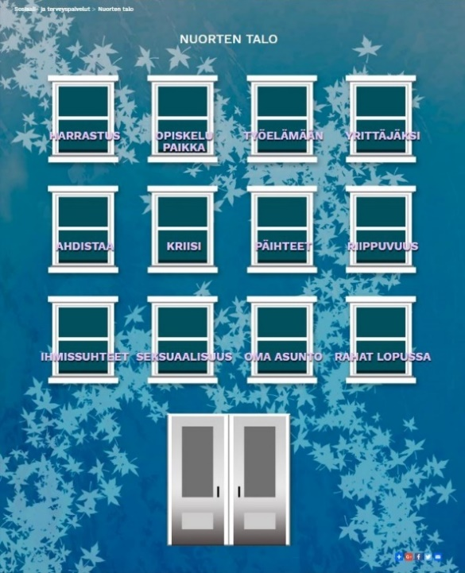
Nuorten talo -nettisivu

Heinolan nuoret -blogin mainos

2. Henkilökunta
Nuorisopalvelujohtaja Anne Pänkäläinen
Nuoriso-ohjaaja Hannu Kivioja
Nuoriso-ohjaaja Tuula Ljungkvist
Nuoriso-ohjaaja Jukka Venemies
Nuoriso-ohjaaja Tapani Warto
Nuoriso-ohjaaja Carla Kalliolahti ( 1.1.-27.5.2016)
Nuoriso-ohjaaja Jenna Halla (1.8. alk.)
Oppisopimusopiskelija Jani Matilainen (21.6.2016 asti)
Oppisopimusopiskelija Virpi Rae (1.8.alk.)

Vastaava ohjaaja Paula Tuominen
Toimistosihteeri Päivi Löfgren (1.1.-31.3.2016)
Toimistosihteeri Minna Liljaniemi (1.6. -30.9.2016)
Toimistosihteeri Hanna Kettu (1.11.2016 - )
Yksilövalmentaja Elina Jokinen
Työvalmentaja (puu- ja entisöinti) Mikko Runtti
Yksilövalmentaja Timo Kantoluoto ( 1.1.-31.7.2016)
Työvalmentaja (media- ja taidepaja) Aki Heiskanen
Yksilövalmentaja Meira Hämäläinen
Nuoriso-ohjaaja Timo Anttila
Työvalmentaja (Juhla- ja lahja) Nora Bisi (työvapaalla 22.2.-31.12.2016)
Työvalmentaja Markku Lähdeaho

Etsivä nuorisotyöntekijä Kalle Ylönen
Etsivä nuorisotyöntekijä Arto Leskinen
Hanketyöntekijä Janne Rinne

Kesäksi 2016 valittiin viisi kesätyöntekijää kuukauden mittaisiin työsuhteisiin. Kesätyöntekijöiden työtehtävinä oli leiriohjaus leireillä. Lisäksi palkattiin erityistä tukea tarvitsevia nuoria neljä, kahden viikon työsopimuksiin. Heidän työtehtävinä oli erilaiset kunnostus- ja talkootyöt.

3. Nuorisopalveluiden tehtävä ja budjetti
Uuden nuorisolain mukaisesti (12/2016) nuorisotyö ja -politiikka kuuluvat kunnan tehtäviin. Kunnan tulee paikalliset olosuhteet huomioon ottaen luoda edellytyksiä nuorisotyölle ja -toiminnalle järjestämällä nuorille suunnattuja palveluja ja tiloja sekä tukemalla nuorten kansalaistoimintaa.
Kunnan tulee olla tarpeen mukaan yhteistyössä muiden nuorille palveluja tuottavien viranomaisten sekä nuorten, heidän perheidensä, nuorisoalan järjestöjen, seurakuntien ja muiden nuorisotyötä tekevien tahojen kanssa.
Heinolan nuorisopalveluiden tehtävä on lasten ja nuorten kasvun tukeminen sekä kansalaisvalmiuksien ja sosiaalisten taitojen vahvistaminen.
Heinolan nuorisopalveluiden kokonaisbudjetti oli nettona 813.740 € vuonna 2016

4. Nuorten työpajat
Työpajatoiminta sisältää puu – ja entisöintipajan, mediapajan, sisustus- ja lahjatarvikepajan sekä starttivalmennuksen. Toimipaikkoina ovat Tommolassa sijaitseva Työpaja Torppa sekä kaupungin keskustassa sijaitseva Juhla- ja lahja myymälä.
Vuoden 2016 aikana Heinolan kaupungin nuorten työpajoilla on ollut 102 nuorta erilaisin sopimuksin. Sopimusjaksoja on tehty yhteensä 225, 1-7 sopimusta/ nuori. Runsaiden perättäisten sopimusten määrä on osoitus siitä, että nuorten prosessit pajalla ovat selkeästi pidentyneet. Nuori tulee pajalle entistä haasteellisempana ja selkeys tilanteeseen ja jatkopolkuun löytyy useasti vasta yli vuoden pajajakson jälkeen. Syksyn 2016 aikana on toimintaa pyritty muokkaamaan niin, että pajoilla säilyisi sekä vahvistuisi valmius vastaanottaa monien ongelmien kanssa kamppailevia nuoria.
2016 sopimukset:
- Kuntouttava työtoiminta: 37 nuorta
- Työkokeilu: 34 nuorta
- Työsuhde: 26 nuorta
- Muut: 5 nuorta
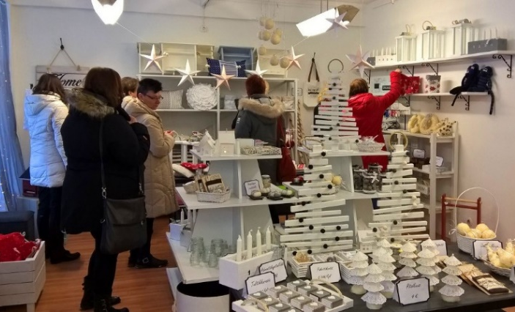
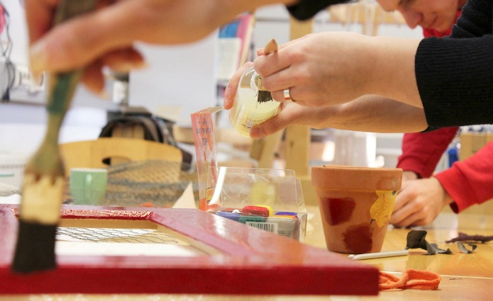
Juhla & Lahjan joulu 2016

Työskentelyä Torpalla

5. Etsivä nuorisotyö
Etsivä nuorisotyö tavoitti vuoden 2016 aikana yhteensä 68 nuorta, joista nuorin oli 15 vuotias ja vanhin 28 vuotias. Lisäksi yhteydessä oltiin 31 nuoreen. Kutsunnoissa tavoitettiin 150 kutsunnanalaista, Etsivä caféssa 4-10 nuorta/vko, pelikerho 10-15 nuorta/vko. Etsivän työn oppitunteihin osallistui yhdeksännen luokan oppilaille n.170 nuorta.
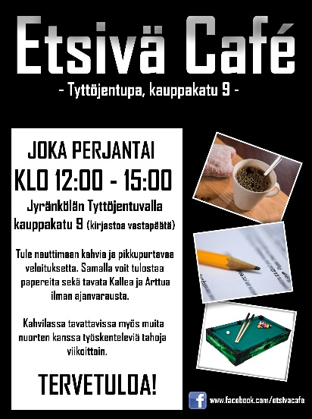
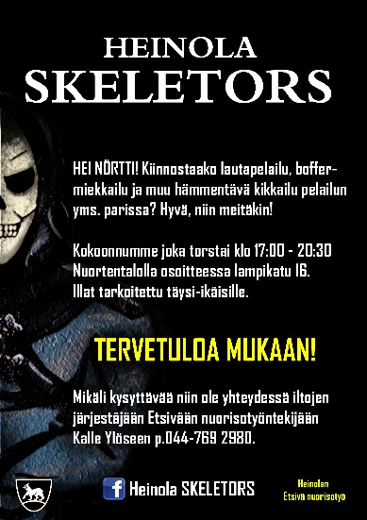

6. Nuorisotilat
Nuorisotila Pleissi
Pleissi toimi lähes koko vuoden 2016 väistötiloissa Lampikatu 8:ssa. Oikeustalolle, Lampikatu 16 päästiin muuttamaan joulukuussa. Pleissillä jatkettiin 3-6 toimintaa torstaisin klo 12-16.30 välisenä aikana. Yli 13 vuotiaille Pleissi oli avoinna viitenä päivänä viikossa.
Pleissi oli avoinna ma- ke klo 14-20, to klo 17-20 ja pe klo 15-22 yli 13 vuotiaille sekä to klo 12-16.30 3-6 luokkalaisille.
3770 käyntikertaa
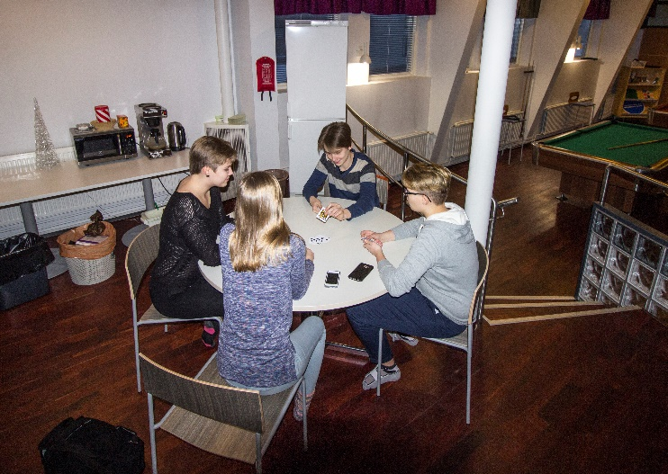
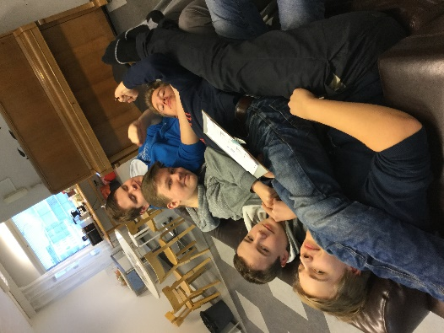
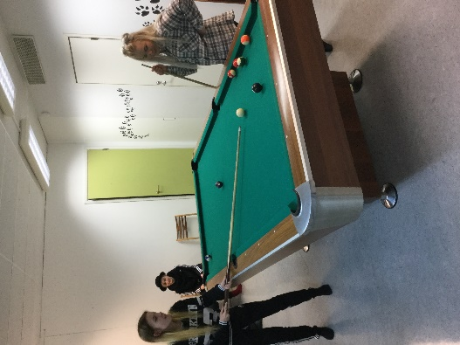

Käpylän nuorisotila
Käpylän nuorisotilan toiminta muuttui syksyllä 2016. Alku kevät toimittiin Koulutien kiinteistössä, mutta syksyllä muutettiin koulun yhteyteen ja remontoitiin vanha kirjasto nuorisotilaksi. Samalla luovuttiin iltapäivätoiminnan järjestämisestä, koska nuorisotyön perustehtävään ei kuulu 1-2 luokkalaisten kerhotoiminta. Tilan nimeksi tuli Kirkkis. Pääsääntöisesti tiloissa käy 3-6 luokkalaisia kirkonkylän koulun oppilaita neljänä päivänä viikossa.
Käpylän nuorisotila oli avoinna kevään ajan maanantaista perjantaihin klo 12-16 iltapäivätoimintaan, tiistaisin ja torstaisin 3-6 luokkalaisille ja keskiviikkoisin yli 7 luokkalalaisille.
Syksyn ajan Kirkkis oli avoinna ma-to klo 12-16 3-6 luokkalalaisille, ti ja to klo 16.30-20 yli 7 luokkalaisille.
2648 käyntikertaa
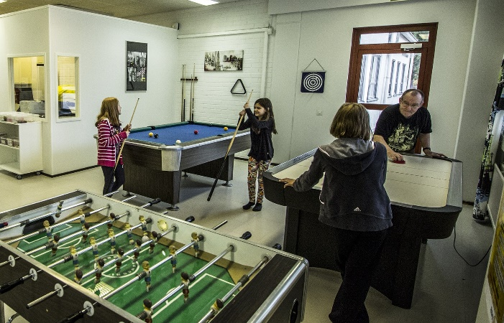
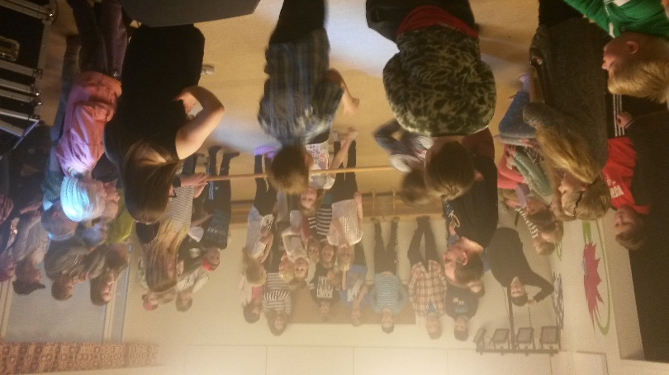

Vierumäen kerho
Kerran viikossa torstaisin kokoontui Vierumäen liikuntasalissa monitoimikerho. Toimintaa oli liikunnasta askarteluun. Kävijöinä alakouluikäisiä Vierumäen koulun oppilaita.
134 käyntikertaa

Lusin kerho
Kerran viikossa perjantaisin Lusin koululla kokoontuu perjantaikerho Lusin koulun oppilaille. Kerho on monitoimikerho.
326 käyntikertaa

Toimintaa Käpylän nuorisotiloissa

Pelailua Kirkkiksen tiloissa

7. Saksalan Seikkailukeskus
Saksalan seikkailukeskus on Heinolan nuorisopalveluiden ylläpitämä alue, jossa on tilat erilaiseen leiri- ja erämaatoimintaan. Keskuksessa on muun muassa valmiudet uimiseen Valkjärven rannassa, melontaretkiin, vaelluksiin ja muihin harjoitteisiin esimerkiksi köysiradalla. Kesäaikaiseen majoitukseen on myös tarjolla mökkejä, ja saunoa voi vuoden ympäri niin päärakennuksessa, kun järven rannalla rantasaunassa. Vuoden 2016 aikana hinnastoa muutettiin niin, että se suosi paikkakunnan yhdistyksiä ja yksityisiä henkilöitä, koska haluttiin vahvistaa paikan käyttöä kuntalaisten keskuudessa.
Kävijät kävijämäärät
Heinolalaiset 2513
Muut 757
Yhteensä 3270

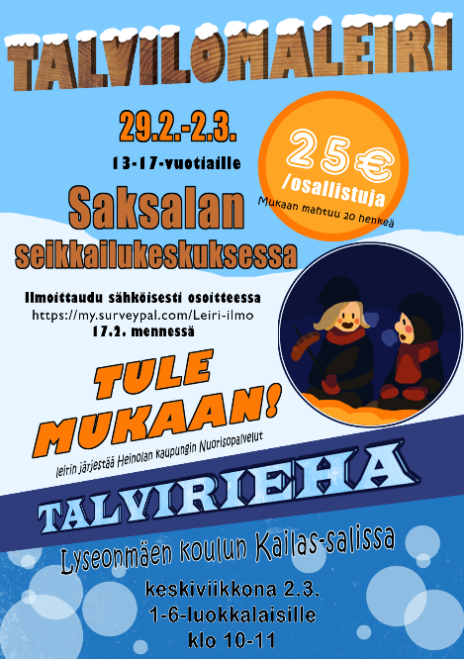
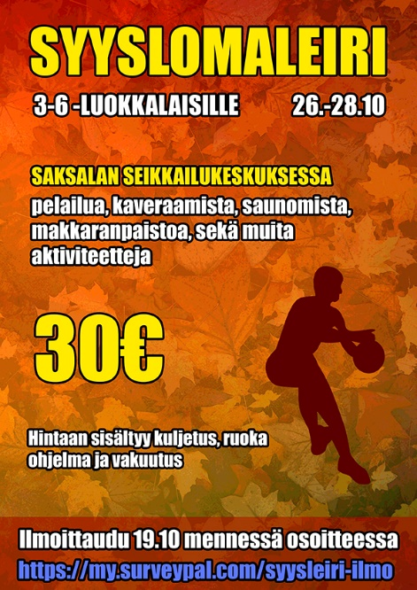
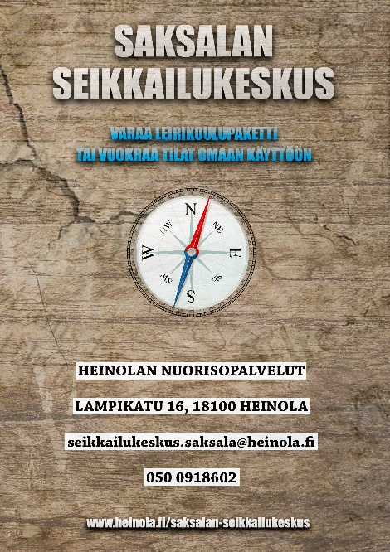
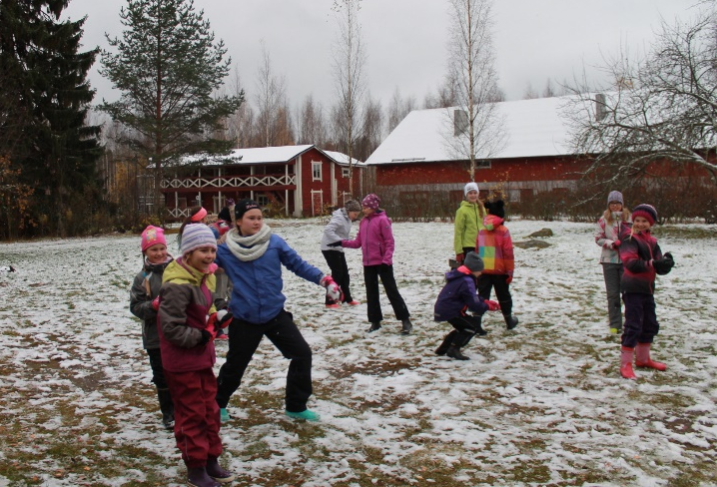
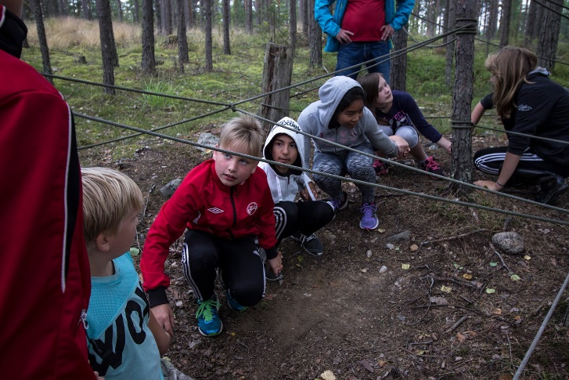
Saksalan Seikkailukeskuksen mainos, sekä leirimainoksia vuodelta 2016

Leireilyä Saksalan Seikkailukeskuksessa

8. Tapahtumat ja muu järjestetty toiminta

Lomatoiminta (talvi, kesä ja syysloma)

29.2.-2.3. Talviloma leiri Saksalan seikkailukeskuksessa 3-6 luokkalaisille, osallistujia 20.
3.6. Koulun päättäjäislauantaina monialainen ammattilaisjoukko teltan kanssa vesipulloja ja turvaa jakamassa rantapuistossa.
1.6. Paintball päivä Saksalan seikkailukeskuksessa, 10 osallistujia.
8.-10.6. Bändiklinikka, osallistujia 14
6.-10.6.2016 Päiväleiri I, Niemelä talossa, osallistujia 18.
13.-17.6. Päiväleiri II, Niemelä talossa, osallistujia 16.
20.-23.6. Päiväleiri III, Niemelä talossa, osallistujia 12.
13.-16.6. Seikkailuleiri I Saksalan seikkailukeskuksessa, osallistujia 30.
20.-23.6. Seikkailuleiri II, Saksalan seikkailukeskuksessa, osallistujia 24.
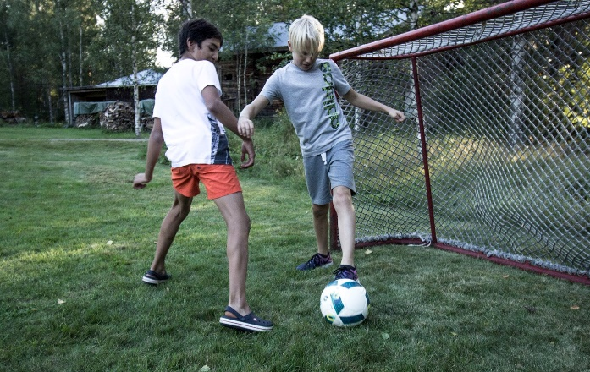
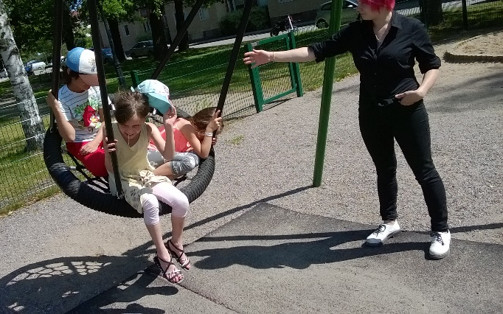
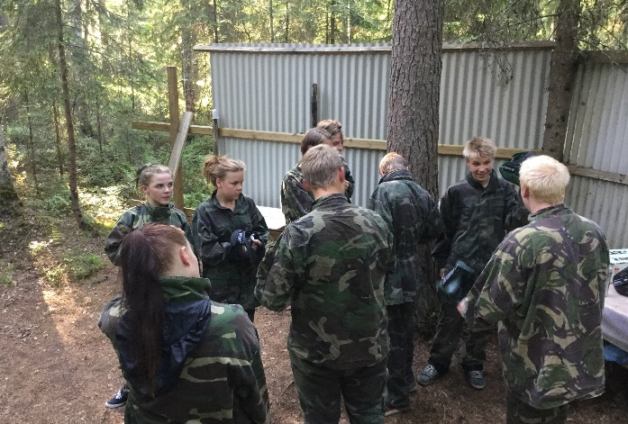
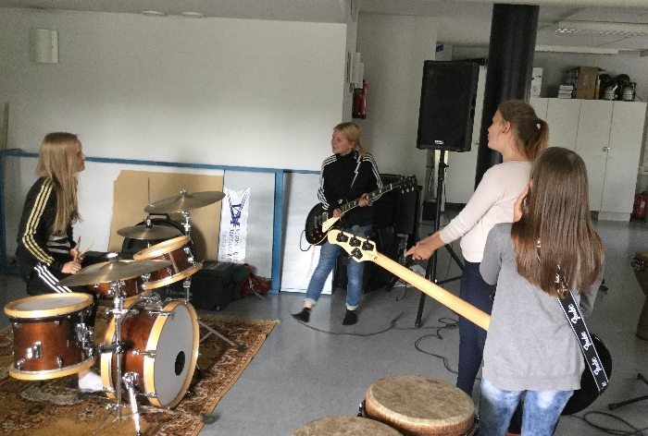

Paintball päivä

Bändiklinikka

Päiväleiri III

Seikkailuleiri III

1.-3.8. Koiraleiri I, Saksalan Seikkailukeskus, osallistujia 12
3.-5.8. Koiraleiri II, Saksalan seikkailukeskuksessa, osallistujia 8.
8.-11.8. Seikkailuleiri III, Saksalan seikkailukeskuksessa, osallistujia 12.
26.-28.10. Syyslomaleiri Saksalan Seikkailukeskuksessa, osallistujia 18.
11, 24. ja 25.10. Paintball päivät Saksalan Seikkailukeskuksessa, osallistujia 47
20.11. Kirkonkylän nuorisotilan avajaiset (Kirkkis), osallistujia 25.
18.11. Lapsi- ja nuorisoparlamentti Valtuustosalissa, osallistujia 80.
18.-20.11. Nordic game party, Lyseonmäen koululla, osallistujia 500.
14.5. Sound X Lahden kasisali, kolme bändiä osallistujia
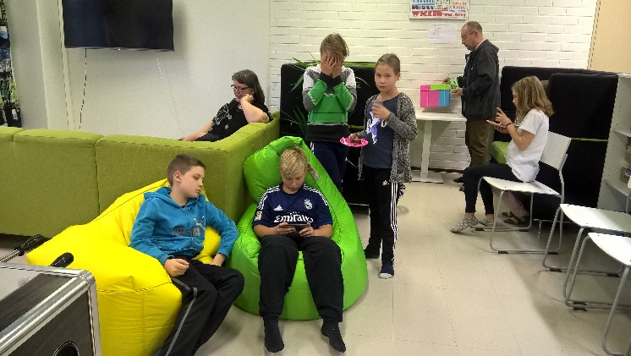
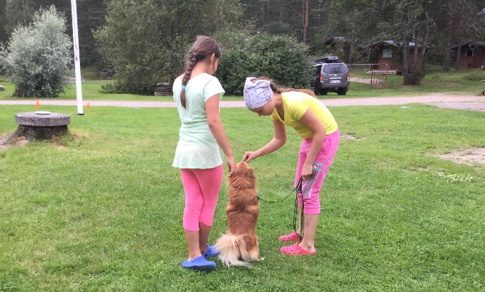

Koiraleiri I

Kirkkiksen avajaiset

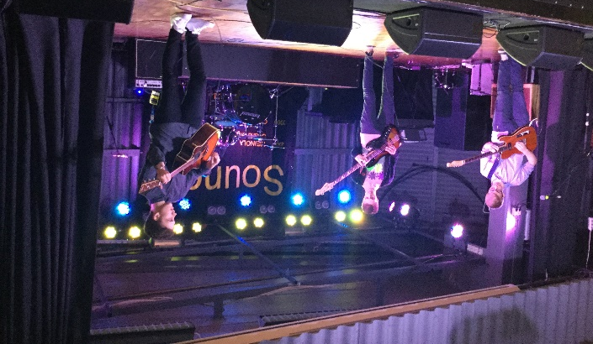
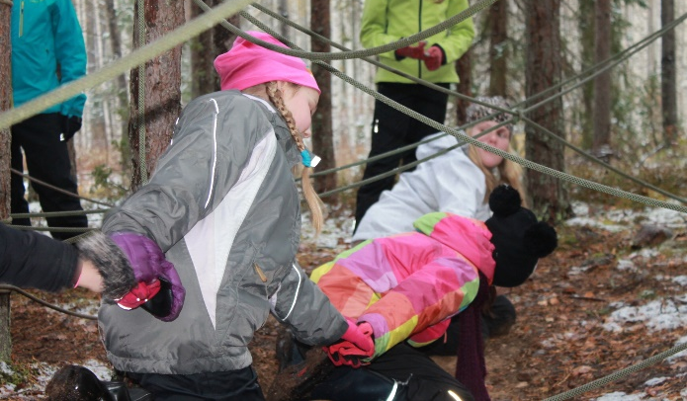

Syyslomaleiri

SoundX

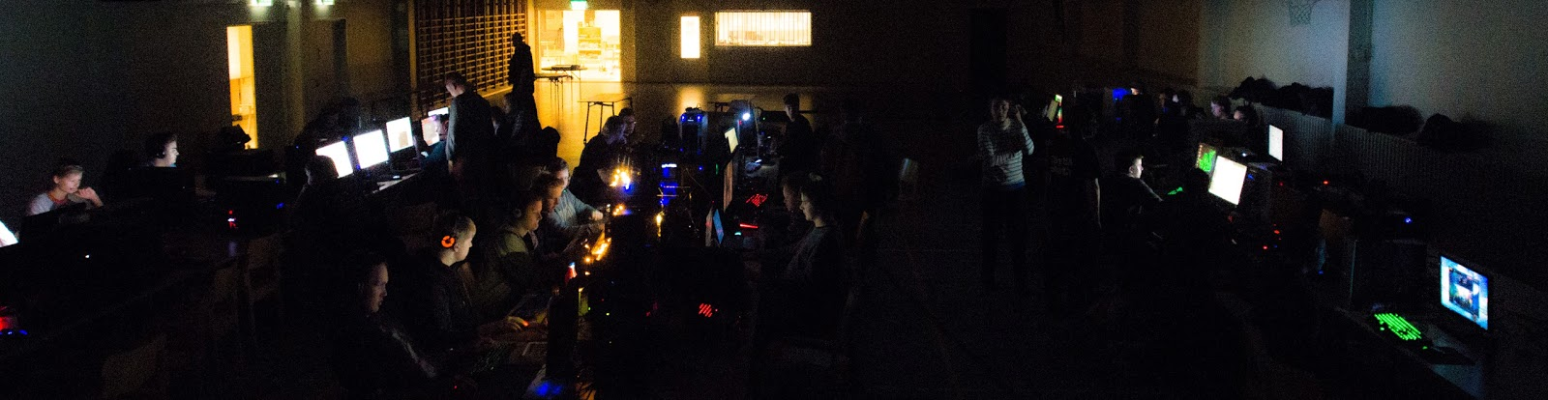

Nordic Game Party

No tobacco today kilpailu
Kilpailu järjestettiin yhteistyössä Pohjoisen Heinolan Rotary klubin kanssa. Valistusmateriaalina valmistui t-paita logo, valistusvideo ja tupakka rap.

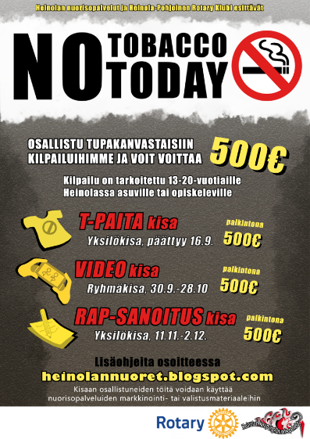
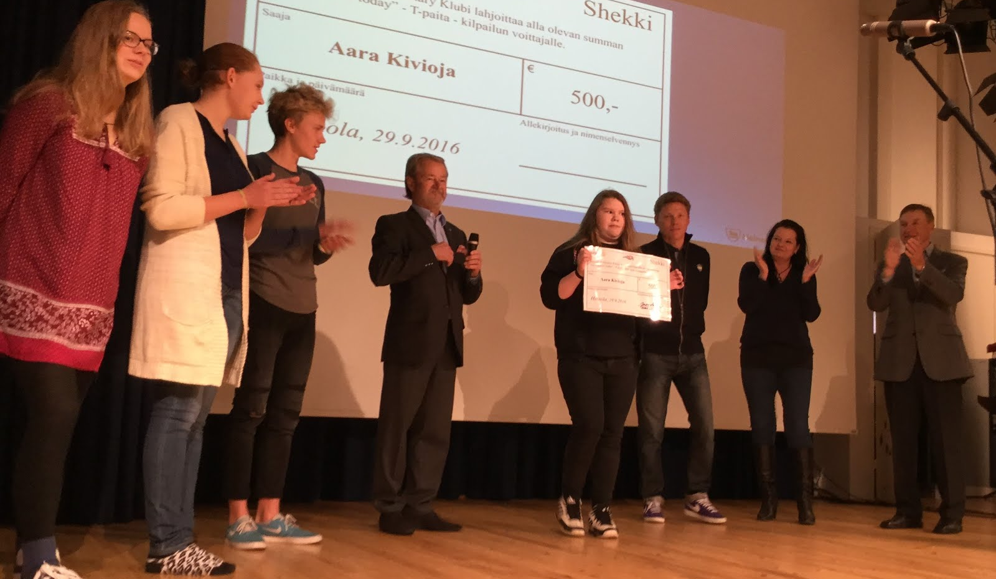

Teemaviikot

Hubu oppitunnit kaikille 6 luokan oppilaille. Hubu on ehkäisevän päihdetyön kokonaisuus, jonka tavoitteena on lisätä tietoa päihteistä, keskustella päihteisiin liittyvistä ilmiöistä ja asenteista sekä antaa jokaiselle kohderyhmälle tarvittavia työkaluja, joiden avulla voidaan vaikuttaa nuorten päihteiden käyttöön. Osallistujia 180.

Ryhmäytymispäivät
7-luokkalaisten ryhmäytyspäivät järjestettiin yhteistyössä koulujen ja seurakunnan kanssa Seurakunnan leirikeskuksessa Kurenniemessä 31.8.-8.9. Päivien tavoitteena oli saada hyvä alku luokan yhteishengelle yläkoulun alkaessa sekä lisätä yhteistyötä opettajien ja nuorisotyöntekijöiden ym. tahojen kesken. Päivillä nuorisopalvelut pääsevät tutustumaan kerralla koko ikäluokkaan. Osallistuja yhteensä 180.

Kasivaellus
Heinolan 8.-luokkalaisille 22.9.-6.10. järjestettiin kasivaellus, jossa luokka kerrallaan jaettuna kahteen ryhmään vaelsivat Saksalan seikkailukeskuksen eräteillä. Reitin varteen kuului mm. seikkailuharjoitteiden ja vesistön ylityksiä lautalla. Kasivaelluksella pyritään vahvistamaan luokan yhtenäisyyttä yhteisellä kokemuksella. Osallistuja yhteensä 181.

Rahakramppi
Nuorisopalvelut järjestivät yhteistyössä Lyseonmäen yläkoulun kanssa 9.-luokkalaisille Rahakramppi-tapahtuman 25.-29.1. jossa he pääsivät pelimäisesti harjoituksessa kokemaan ja tekemään valintoja rahankäytöstään. Osallistuneita yhteensä 190.

9-luokkalaisten työhaastattelut
Ensimmäistä kertaa yhteistyössä Lyseonmäen koulun ja erityisesti äidinkielen ja yhteiskuntatieteiden opettajien kanssa järjestetty työpaikkahakemus projekti 28.3.-6.4.
9.-luokan oppilaat työstävät koulussa työhakemukset olemassa oleviin työpaikkoihin ja ne tutkaillaan opettajien kanssa. Hakemuksien valmistuttua nuorisopalveluiden henkilöstö haastatteli kaikki hakemuksensa jättäneet puolen tunnin haastattelulla, josta puolet käytettiin varsinaiseen haastatteluun ja puolet haastattelun palautteeseen. Osallistujia yhteensä 190.

Pienryhmätoiminta
Pistetoiminta
Nuorisopalvelut järjestivät yhteistyössä seurakuntien kanssa välituntitoimintaa Lyseonmäen koululla keskiviikkoisin kahdella välitunnilla. Kävijöitä pisteessä on noin 20-40.

Kolmoscafe
Kolmoscafe toimi Lyseonmäen koulun nuorisotilassa joka keskiviikko klo 14-16 kevään ajan, syksyllä päivä vaihtui maanantaiksi. Sinne nuoret pystyivät jäämään heti koulusta päästyään pelaamaan lautapelejä, katsomaan elokuvia ja muuta hauskaa. Cafe toiminnassa ovat mukana nuorisopalvelut ja kouluopas- hanke. Osallistujia 5-10 / kerta.

Höntsä välitunnit
Lyseonmäen koululla pidettiin koulun pitkillä välitunneilla höntsä välitunteja liikuntasalissa. Kävijöitä 10-20 ja kertoja 18.

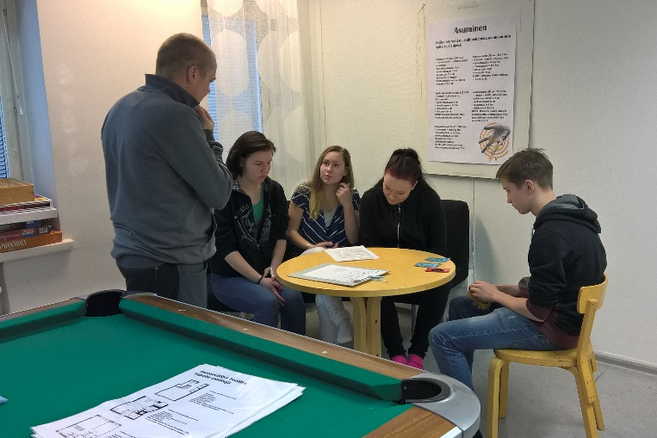
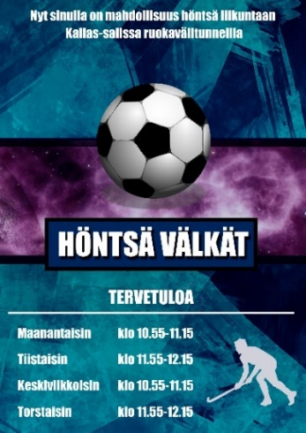

Rahakramppi

Poikaklubi
Nuorisopalvelut tarjosivat sosiaalisesti vahvistavaa poikaryhmätoimintaa opettajien ja vanhempien ehdottamille ala- ja yläkoululaisille pojille. Ohjauksesta vastasivat kouluopas hankkeen ohjaaja sekä nuorisopalveluiden nuoriso-ohjaajat.
Kokoontuivat tiistaisin klo 15-16.30 välisenä aikana, käyntikertoja 125.

Valokit tyttöryhmä
Nuorisopalvelut järjestivät yhteistyössä oppilashuollon kanssa tuen tarpeessa oleville tytöille ryhmän, joka kokoontui keskiviikkoisin klo 14.30-16 välisenä aikana. Käyntikertoja 40.

OPINtie hanke

OPINpajan tavoitteena on OPINtie –hankkeen hankesuunnitelman mukaisesti kehittää paikallinen toimintamalli vastaamaan nuorten yhteiskunta- ja koulutustakuuseen. Tarkoituksena on edelleen kehittää verkostotyötä ja tiivistää yli organisaatiorajojen välistä yhteistyötä alueen nuorten väliinputoamisen ja syrjäytymisen ehkäisemiseksi. Yhteistyöllä tehostetaan nuorten ohjautuvuutta tarkoituksenmukaiseen ja oikea-aikaiseen toimintaan.
OPINpajassa kehitetään ja juurrutetaan Koulutuskeskus Salpauksen Heinolan toimipisteen tutkintoja tukevaa työpajatoimintaa. Tavoitteena on tukea oppilaitoksessa opiskelevien, keskeyttämisvaarassa olevien opiskelijoiden opiskelumotivaation kasvua sekä ehkäistä keskeyttämisriskiä. Heinolan kaupungin sekä Sysmän ja Hartolan kuntien näkökulmasta palvelun päätavoitteena on luoda mahdollisuus suorittaa ammatillisia opintoja siten, että pajajaksolla hankittu osaaminen voitaisiin tunnistaa ja tunnustaa osaksi ammatillista tutkintoa. Tavoitteena on oppimistaitojen lisääminen, opiskelumotivaation kasvattaminen valmennuksellisia oppimisen menetelmiä käyttäen.
Toimintaan osallistui vuonna 2016 67 henkilöä. Nämä jaottuivat siten, että heistä 36 oli kevätlukukautena ja 31 syyslukukautena. Edellä mainituista henkilöistä valmistui tutkintoon 18 henkilöä.
Yhteishaun muutokset ovat vaikuttaneet niin, että peruskoulun päättäneet ovat saaneet hyvin aloituspaikan Koulutuskeskus Salpauksen Heinolan toimipisteestä. Toisaalta myös tutkinnonvaihtajien määrät ovat edelleen lisääntyneet.
Salpauksessa nuorisotakuu sisältää kaksi kohderyhmää: peruskoulun päättäneet nuoret ja 20-29-vuotiaat nuoret aikuiset, joilla ei ole peruskoulun jälkeistä tutkintoa. Nuorten aikuisten osaamisohjelman kautta Salpauksella on paikkoja ammatti –ja erikoisammattitutkinnoissa. Tähän liittyen kaikki Päijät-Hämeen nuoret voivat saada tietoa, neuvoa ja ohjausta urasuunnitteluun OPINtie-hankkeen toiselta osapuolelta KohtaAmolta.
9. Nuorten osallisuus ja vaikuttamismahdollisuudet

Heinolan Nuorisovaltuusto
Nuorisovaltuusto on nuorten vaikuttamiskanava. Kuntia velvoittaa lakiin kirjattu lasten ja nuorten kuulemisvelvollisuus heitä koskevissa asioissa. Nuorisovaltuusto sai vuonna 2016 lukuisan määrän uusia jäseniä. Nuorisovaltuuston nuorisopalveluiden vetäjänä toimii nuoriso-ohjaaja Jenna Halla.

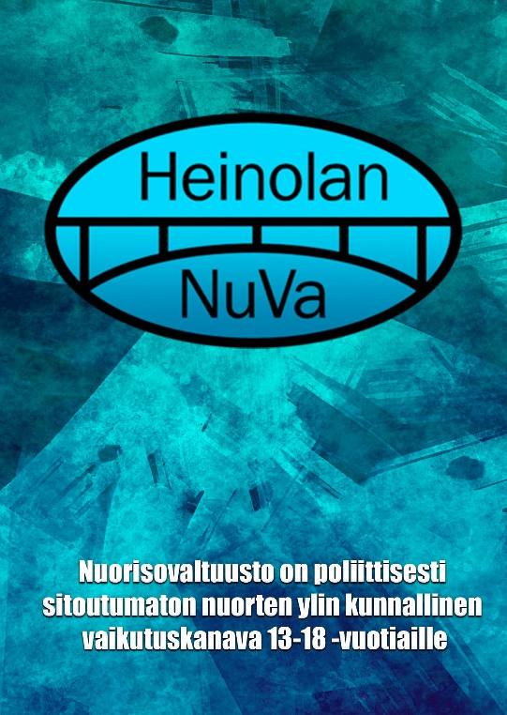
Nuorisovaltuuston jäsenet vuonna 2016

Puheenjohtaja Varpu Lietzen
Varapuheenjohtaja Taru Deppner
Sihteeri Roosa Kvist
Jäsenet
Nea Laine
Laura Karjalainen
Vilja Lietzen
Jessica Paavola
Maija Lyijynen
Niko Hartikainen
Emma Schöni
Pinja Staven
Sivi Nieminen
Karoliina Moilanen
Viivi Tuovinen
Saila Nykänen
Sera Gasiorska
Sanna Laaksonen
Vilma Turtiainen

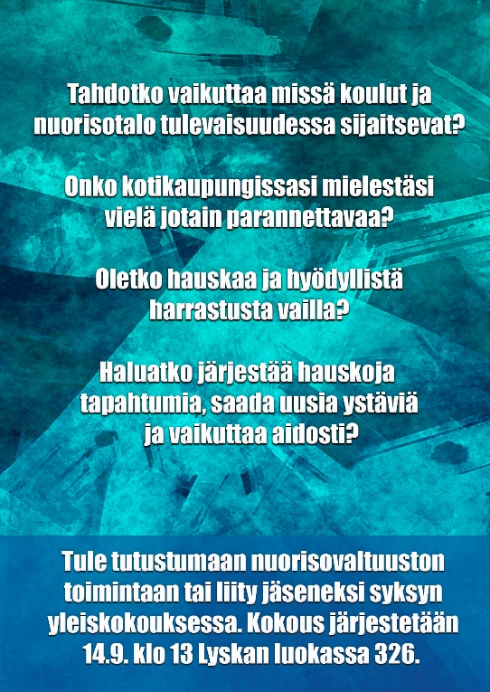

Nuorisovaltuusto kokoontui vuoden 2016 aikana 12 kertaa. Nuorisovaltuuston edustajat osallistuivat 7 kertaa lautakunnan kokouksiin.
Nuorisovaltuuston jäsenet osallistuivat valtakunnallisiin tapahtumiin ja koulutuksiin.

Lapsi ja nuorisoparlamentti

Heinolan kahdeksas lapsi- ja nuorisoparlamentti järjestettiin 18.11.2016 Valtuustosalissa.
Koulujen oppilaskuntien ja nuorisovaltuuston edustajat toivat parlamenttitilaisuudessa tietoa mitä Heinolassa on hyvin ja mitä tulisi kehittää.
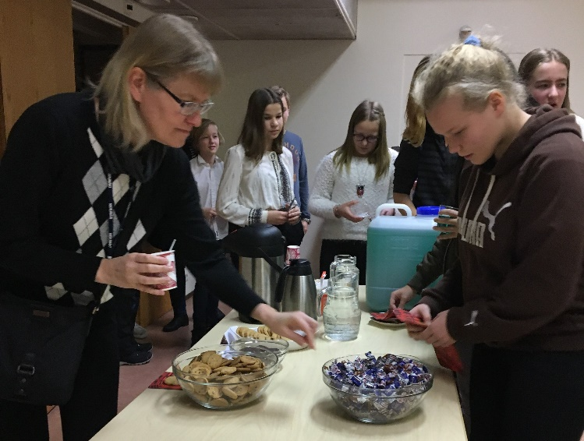
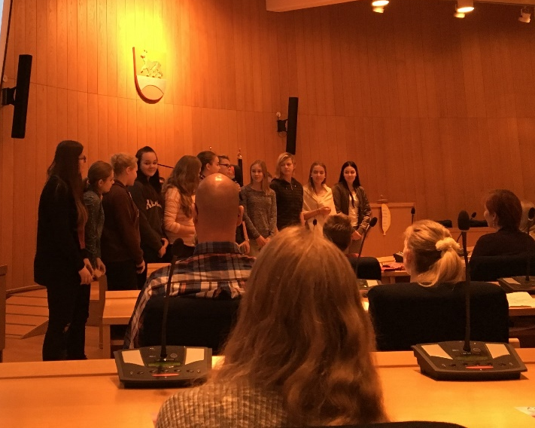

Vuoden 2016 kehittämisideat:

Isompia kehittämistoiveita ehdotettiin seuraavasti:
Jyränkö: Koulun pihan uudistus (mm. hiekkalaatikko pois, leikkitelineet kuntoon ja monitoimikenttä), Allinkadun risteys on vaarallinen.
Tommola: Kiipeilyteline isolle pihalle, liukumäki, karuselli ja hämähäkkikeinu pienelle pihalle ja lisää keinuja, yläkerta kuntoon.
Niemelä: Lisää keinuja ja hämähäkkikeinu.
Kirkonkylä: parkour-esteitä, putkiliukumäki, sateenkaarikeinu, frisbeegolfrata ja aita pelikentälle.
Seminaari: liikuntasali, pukuhuoneet ja suihkut.
Myllyoja: putkiliukumäki ja karuselli.

10. Tulevaisuus

Uutta nuorisotilaa suunnitellaan uuden lukion yhteyteen. Lukion ja nuorisotilan valmistumisajankohta on syksyllä 2019. Nuorten työpajan toimitilat alkavat olemaan tiensä päässä ja toimintaa tulisi suunnitella uusiin toimivimpiin tiloihin, lähemmäs keskustaa.
Nuorten talo toimintamalli käynnistyy vuoden 2017 syksyllä toden teolla. Koulunuorisotyö jatkuu Lyseonmäen koululla. Sähköisten palvelujen käyttöä laajennetaan ja nuorten nettisivusto nuorten talo valmistuu kevään aikana.
Sivistystoimen toimialan uusi organisaatio käynnistyy kesäkuun alussa ja suunnitelmissa on hyvinvointitoimiala, johon nuorisopalvelut kuuluvat virikkeellisen elämän alle, yhdessä liikunnan, kirjaston ja museon kanssa.

